MESSAGE #1
Texte à copier/coller :
Avec le nouveau magazine grand public du pharmacien de référence, vos patients penseront encore plus souvent à vous comme 1e point de contact pour des conseils fiables sur la santé 😏
« mon pharmacien, ma référence ! » sera disponible pour tous dès décembre 🙌
Pour plus d’infos ou commander 👉 https://order.apb.be

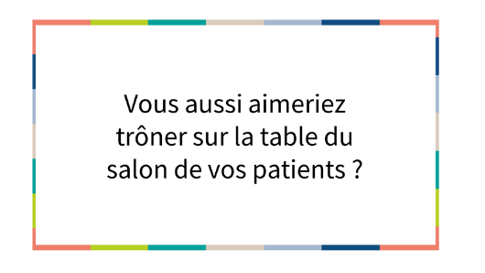
Ajoutez ensuite l’image à votre publication :
Dans la media room, téléchargez le fichier socialmedia-1_FR.jpeg

MESSAGE #2
Texte à copier/coller :
Parce que…
📷 notre profession évolue et que notre image doit suivre cette évolution
✔️ vous souhaitez simplifier la communication avec vos patients dans votre pratique quotidienne
💊 en matière de conseils santé, vous souhaitez être ℹ️ le 1e point de contact de vos patients
📢 dans les politiques de santé, le pharmacien est encore trop souvent cantonné à l’arrière-plan
🧲 vous souhaitez renforcer la relation de confiance avec vos patients
👉 👉 Un nouveau magazine du pharmacien de référence pour le grand public
Pous plus d’infos & commander https://order.apb.be

Ajoutez ensuite l’image à votre publication :
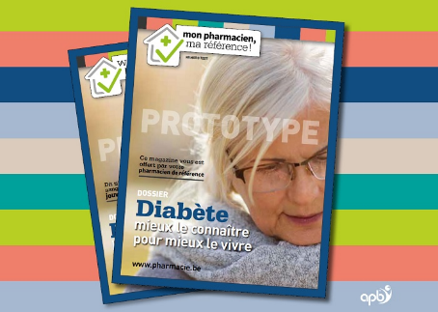
Dans la media room, téléchargez le fichier socialmedia-2_FR.jpeg

